ACTUACIONES CON EL ALUMNADO DE PRIMARIA Y SECUNDARIA
Soy tutora de 6º de Educación Primaria, pero además imparto la especialidad de Música desde 1º de Educación Primaria, hasta 2 º de ESO.
A continuación, he recopilado en este trabajo un resumen de actuaciones basadas en las emociones que he llevado en mi clase con el alumnado.
ALUMNADO DE 1º y 2º DE EDUCACIÓN PRIMARIA
Juego de las estatuas.
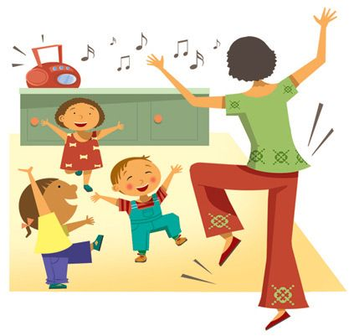
Trabajamos las emociones de la siguiente manera:
- Mientras suena la música, los niños bailan; cuando para, cada uno debe quedarse quieto, reflejando una emoción en su rostro.Justo después sus compañeros han de adivinar de qué emoción se trata.
Este juego lo hemos realizado dos veces, al principio sin haber tratado los tipos de emociones y ha sido curioso observar como todos coincidían en emociones comunes de risa o tristeza. Después hemos realizado de nuevo la actividad, tras haber hablado de otras emociones y el resultad ha sido muy distinto. Ya hemos podido observar rostro de risa, alegría, rabia…

Juego El mimo soy yo
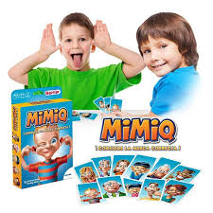
Este juego consiste en que cada niño/a escribe en un papel cosas que se le dan bien y otras que crea que debe mejorar, en lo que se refiere a la relación con sus compañeros/as . A continuación, se tiene que disfrazar de mimo y utilizando la mímica exponer a sus compañeros/as aquello en lo que es bueno y el resto debe adivinarlo.

ALUMNADO DE 3º y 4º DE EDUCACIÓN PRIMARIA
La silla caliente.
El juego consiste en que un alumno se sienta en una silla y el resto va pasando por delante diciéndole qué le gusta de él o ella, o qué le hace sentir bien. Con este juego hemos visto como entre ellos hay niños/as que son muy tímidos /as y lo pasan realmente mal cuando los compañeros les muestran lo que piensan de ellos, a pesar de que el comentario es positivo.

La caja del tesoro oculto.
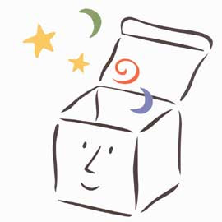
Les he entregado una caja con un secreto dentro, un espejo. Le he pedido uno a uno que la abran y que digan que han visto dentro. Así a través del espejo cada uno/a ha mostrado lo positivo que le gusta de sí mismo. También han salido emociones negativas, que han sido solventadas por el resto de compañeros que les han dado opiniones positivas al alumno que se veía mal así mismo. Esta actividad ha sido muy enriquecedora
ALUMNADO DE 5º y 6º DE EDUCACIÓN PRIMARIA y 1º -2º ESO
Cuentos de Jorge Bucay
Hemos llevado a cabo la escucha atenta de cuentos de Jorge Bucay . A continuación, hemos establecido debates muy interesantes con todo el alumnado. Cada uno /a han dado su punto de vista abriéndose a los demás y respetando sus emociones.
Hay una carta para ti.
Les he pedido a cada alumno escribe tres virtudes y tres defectos que tenga en una hoja de papel, que guardará en un sobre. A continuación, el sobre se ha ido pasando por el resto de compañeros/as y han escrito en él tres calidades positivas. Después cada alumno/a ha leído lo bueno que han escrito de él o ella el resto de compañeros/as.leerá todo lo bueno que los demás piensan de él.

